金乡二中2012届高三11月月考
生物试卷
一、选择题（每题2分，共50分，只有一个选项最符合题意）
1．卵细胞作为生殖细胞，在生物技术中可用于：( )
①克隆动物时细胞核的受体 ②进行体外受精，培育试管动物
③形成受精卵作为培育转基因动物的受体细胞
④二倍体植物组织培养形成可育试管苗
⑤动物细胞融合形成单克隆抗体
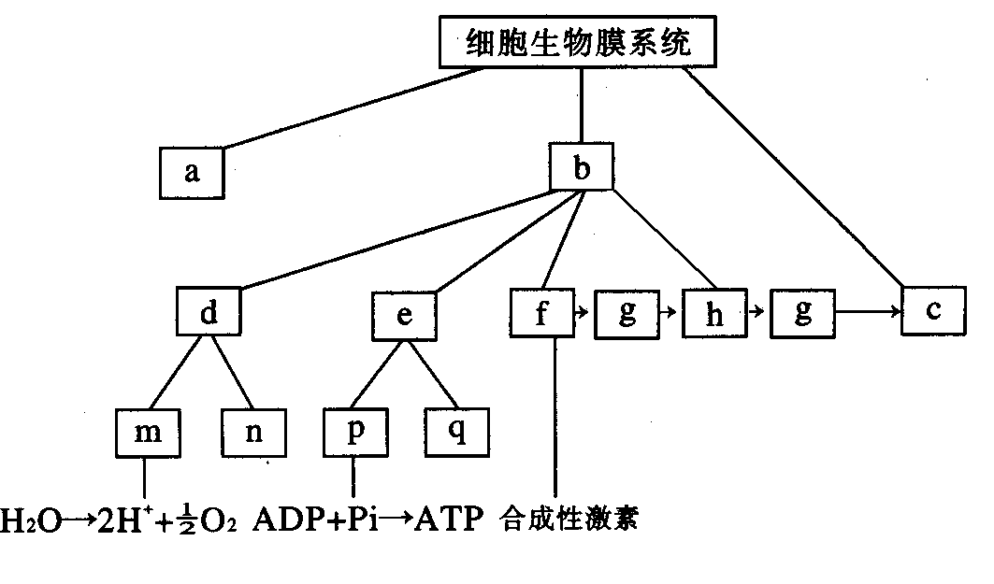
⑥形成受精卵，利用转基因和植物组织培养，培育抗虫棉植株
A．①②③④ B．③④⑤⑥
C．①③⑤⑥ D．①②③⑥
2.右图为关于细胞的生物膜系统的概念图，下列相关叙述错误的是：( )
A．图中a、b、c分别是指细胞膜、
具有膜的细胞器、核膜
B．图中m是指叶绿体的类囊体膜
C．图中p是指线粒体的内膜
D．图中f、ｈ分别是指内质网和高尔基体

3.高气温下植物缺水，会使光合作用速率明显下降。这主要是因为： ( )
A．水是光合作用的原料之一 B．缺水导致光合作用的原料CO2供应不足
C．缺水导致NADPH的量减少 D．缺水导致细胞呼吸减弱，因而ATP生成量不足
4.研究人员在染色体中找到了一种使姐妹染色单体连接成十字形的关键蛋白质，并将其命名为“ASURA”。下列有关说法比较合理的有：( )
①“ASURA”是在细胞分裂的前期在核糖体中合成的
②在减数第二次分裂的过程中，细胞内一般不合成“ASURA”
③缺少“ASURA”的细胞不能进行DNA的复制
④细胞有丝分裂后期的变化可能与“ASURA”的变化密切相关
⑤细胞减数第一次分裂后期的变化可能与“ASURA”的变化无关
A.①②③ B.②④⑤ C.①③⑤ D.②③⑤
5.若将3H—TdR（一种用3H标记的脱氧核苷酸）加入细胞培养液中，正在进行DNA复制的细胞就会立即摄取。如果使培养的细胞分裂同步，则在相同的条件下，向连续培养的两组细胞培养液中同时加入3H—TdR，定期取样，检测被标记细胞所占的百分比如下表所示，据此推断正确的是：( )
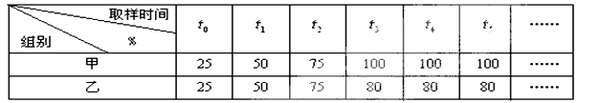A．两组都有25%的细胞不在细胞周期中 B．两组细胞复制所用时间大致相同
C．甲组的细胞周期时间比乙组短 D．乙组约有20%的细胞在细胞周期中
6．下列关于细胞呼吸的叙述，正确的是( )
A．细胞呼吸必须在酶的催化下进行 B．人体成熟红细胞不能进行呼吸作用
C．线粒体是进行细胞呼吸的唯一场所 D．叶肉细胞在光照下不进行呼吸作用
7．用³²P标记玉米体细胞（含20条染色体）的DNA分子双链，再将这些细胞转入不含³²P的培养基中培养，在第一次细胞分裂的中期和后期，一个细胞中的染色体总条数和被³²P标记的染色体条数分别是( )
A．中期20和20、后期40和20 B．中期20和10、后期40和20
C．中期20和20、后期40和40 D．中期20和10、后期40和10
8.右下图为某二倍体高等动物的一个精原细胞，若该细胞在减数分裂过程中仅仅是a与a，没有分开，则形成的正常精细胞与异常精细胞的比值为( )
A．0∶4 B．1∶1 C．4∶0 D．3∶1
9．已知某一动物种群中仅有Aabb和bb两种类型个体（aa的个体在胚胎期致死），两对性状遵循基因自由组合定律，Aabb：AAbb=1:1，且该种群中雌雄个体比例为1:l，个体间可以自由交配，则该种群自由交配产生的成活子代中能稳定遗传的个体所占比例是( )
A．5/8 B．3/5 C．1/4 D．3/4
10．一百多年前，人们就开始了对遗传物质的探索历程。对此有关叙述错误的是( )
A．最初认为遗传物质是蛋白质，是推测氨基酸的多种排列顺序可能蕴含遗传信息
B．艾弗里等通过肺炎双球菌的转化实验得出DNA是主要的遗传物质的结论
C．噬菌体侵染细菌实验之所以更有说服力，是因为其蛋白质与DNA能完全分开
D．沃森和克里克运用建构物理模型的方法研究确认了DNA的分子结构

11．下列有关细胞的叙述，正确的是( )
A．病毒是一类具有细胞结构的生物
B．蓝藻细胞具有细胞核且DNA分子呈环状
C．大分子物质核糖核酸可以通过核孔进入细胞质
D．细胞膜具有流动性，高尔基体膜不具有流动性
12．下列物质中都含有（—CO—NH—）的一类物质是( )
A．雄性激素、载体和酶 B．胰岛素、抗体和酶
C．血红蛋白、载体和抗体 D．维生素D、甲状腺激素和雌性激素
13．以下方法可达到实验目的有( )
A．适当提高蔗糖溶液的浓度，可使质壁分离速率减慢

B．利用洋葱鳞片叶内表皮观察DNA和RNA在细胞中的分布
C．在酸性条件下，用重铬酸钾溶液检测是否存在CO₂
D．在提取绿叶中的色素时，加入SiO₂防止色素被破坏
14．对性腺组织细胞进行荧光标记，等位基因A、a都被标记为黄色，等位基因B、b都被
标记为绿色，在荧光显微镜下观察处于四分体时期的细胞。下列有关推测合理的是 ( )
A．若这2对基因在1对同源染色体上，则1个四分体中出现2个黄色或2个绿色荧光
B．若这2对基因在1对同源染色体上，则1个四分体中出现4个黄色或4个绿色荧光
C．若这2对基因在2对同源染色体上，则1个四分体中出现2个黄色或2个绿色荧光
D．若这2对基因在2对同源染色体上，则1个四分体中出现4个黄色或4个绿色荧光
15．蚕豆根尖细胞在含³H标记的胸腺嘧啶脱氧核苷培养基中完成一个细胞周期，然后在不
含放射性标记的培养基中继续分裂至后期，其染色体的放射性标记分布情况是( )

A．每条染色体都被标记
B．每条染色体中都没有被标记
C．只有1/4数的染色体被标记
D．只有半数的染色体被标记
16．“核糖”不可能是下列哪一种构造或物质的组成成分?（ ）
A．叶绿体 B．细菌质粒 C．核糖体 D．tRNA

17．据研究，在人脑中有一种与人的痛觉和学习记忆有关的物质，叫脑啡肽。其分子结构如下图所示，下列关于脑啡肽的叙述，正确的是（ ）
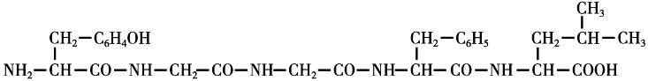

A．控制脑啡肽合成的基因中至少有24个碱基
B．脑啡肽水解后可产生5种氨基酸
C．脑啡肽属于5肽化合物，含有4个肽键
D．控制脑啡肽合成的直接模板是DNA
18．以下关于核酸的叙述中，错误的有 （ ）
①甲流病毒由于无细胞核，所以不含核酸
②乳酸菌内核酸、核苷酸、碱基的种类分别为2、8、5
③核酸彻底水解的产物有核苷酸、含氮碱基、五碳糖、磷酸
④核酸有遗传、变异、催化、调节、供能等作用
A．③④ B．①②③④ C．①③④ D．①④
19．下列生理活动中与生物膜无直接关系的是（ ）
A．单克隆抗体的分泌过程 B．需氧呼吸中O₂参与形成H₂O
C．人体红细胞吸收血浆中的K⁺ D．遗传信息转录形成信使RNA
20．在“基因的表达”过程中，不需要的物质是（ ）
A．脱氧核苷酸 B．核糖核苷酸 C．氨基酸 D．核糖核酸
21．下图表示在不同处理时间内不同浓度的秋水仙素溶液对黑麦根尖细胞畸变率的影响（细胞是否发生畸变可通过显微镜镜检观察）。细胞畸变率（%）=$\frac{\text{畸变细胞数}}{\text{细胞总数}}$×100%。以下说法正确的是：（ ）
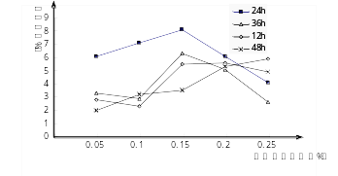

A．秋水仙素的浓度越高，黑麦根尖细胞 畸变率越高
B．黑麦根尖细胞畸变率与秋水仙素的作用时间呈正相关
C．浓度为0．05%和0．25%的秋水仙素均有致畸作用
D．秋水仙素引起细胞畸变的时间为细胞分裂的间期

22．下列所示的黏性末端是由几种限制性内切酶作用产生的（ ）
CCGGA
T
CCGGT
A
GGCCA
T
GGCCT
A

A．1种 B．2种 C．3种 D．4种
23．下列哪项不是转基因成果（ ）
A．清除石油污染的假单孢杆菌 B．高产青霉素菌株
C．转基因抗虫棉 D．巨型小鼠
24．现在有一个婴儿在出生后医院为他保留了脐带血，在以后他生长发育过程中如果出现了某种难治疗的疾病，就可以通过脐带血中的干细胞来为其治病。下列说法正确是（ ）
A．用干细胞培育出人体需要的器官用来移植治病，需要激发细胞的所有全能性
B．用脐带血中的干细胞能够治疗这个孩子所有的疾病
C．如果要移植用他的干细胞培育出的器官，需要用到动物细胞培养技术
D．如果要移植用他的干细胞培育出的器官，应该长期给他使用免疫抑制药物
25．下列有关克隆绵羊“多利”的说法正确的是（ ）
①“多利”的诞生属无性繁殖 ②“多利”的诞生采用了核移植技术
③“多利”的诞生采用了胚胎移植技术 ④“多利”的诞生采用了细胞融合技术
⑤动物细胞培养是整个技术的基础 ⑥“多利”的诞生采用了胚胎分割技术
A．①②④⑤⑥ B．①②③④⑥ C．①②③⑤ D．①②③④⑤

二、非选择题（共4小题， 50分）
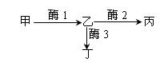
26.（10分）日本明蟹壳色有三种情况：灰白色、青色和花斑 色。其生化反应原理如下图所示。基因A控制合成酶1,基因B控制合成酶2,基因b控制合成酶3。基因a控制合成的蛋白质无酶1活性,基因a纯合后，物质甲(尿酸盐类)在体内过多积累，导致成体会有50%死亡。甲物质积累表现为灰白色壳,丙物质积累表现为青色壳，丁物质积累表现为花斑色壳。请回答：
（1）青色壳明蟹的基因型可能为______。
（2）两只青色壳明蟹杂交,后代只有灰白色和青色明蟹,
且比例为1∶6。亲本基因型可能为AaBb×___________。
若让后代的青蟹随机交配 ，则子代幼体中出现灰白色
明蟹的概率是 ，青色明蟹的概率是 。
（3）AaBb×AaBb杂交，后代的成体表现型及比例为：
___________________________________ 。

27.（12分）下图为某细胞模式图，请据图回答下列问题。
（1）该图为 显微镜下观察到的植物细胞结构。
（2）若该图为洋葱根尖分生区细胞模式图，图中结构有二处明显错误，请指出（括号内写图中序号，横线上写相应名称）[ ] ,[ ] 。
（3）植物细胞的“养料制造车间”是图中结构［ ］
；能将氨基酸合成为蛋白质的结
构是[ ] ；细胞进行生命活动所需的能
量主要由［ ］ 供给。
（4）若该细胞是西瓜的红色果肉细胞，则色素主要存在于［ ］ 。
（5）图中表示细胞代谢和遗传的控制中心的是 [ ] 。
（6）[1]的结构特点是__________________，从生理功能上看，它是一种___________膜。
（7）如果该细胞是低等植物细胞，则图中还应该有的细胞器是 。
（8）图中表示脂质合成的“车间” 是[ ] 。

28．（12分）某研究性学习小组为了研究温度和光照强度对光合作用的影响，分别在15℃和25℃的环境中，测定了不同光照强度（千勒克司）下，某种植物光合作用中氧气的释放速率（mL/h）（忽略光照对植物呼吸作用的影响，CO₂浓度适宜），有关数据见下表。请分析回答问题：
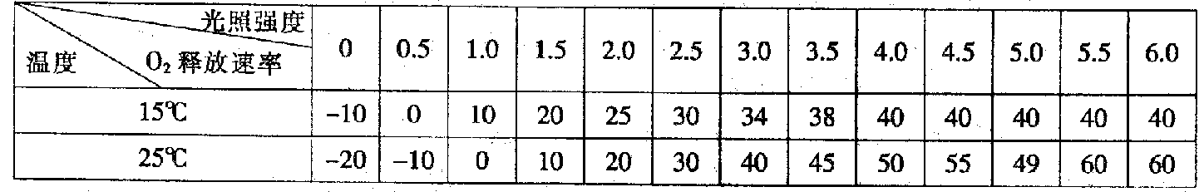

（1）绿色植物的光合作用过程中，氧气是在光合作用的 阶段产生的，该阶段进行的场所是叶绿体的 上。
（2）25℃的环境中，该植物呼吸作用消耗氧的速率是 mL/h。
（3）15℃的环境中，光照强度为2.5千勒克司时，该植物光合作用产生氧气的速率是
mL/h。
（4）15℃的环境中，光照强度为1.5千勒克司时，限制该植物光合作用强度的主要环境因素是 ，当光照强度为4对千勒克司时，限制该植物光合作用强度的主要环境因素是 。

29.（16分）为了验证基因的分离定律，甲乙两组同学都将非甜玉米和甜玉米间行种植，分别挂牌，然后按孟德尔的实验过程进行实验，验证F₂的分离比。甲组同学的实验结果是：F₁全为非甜玉米，F₂有非甜和甜两种玉米，甜玉米约占1/8。乙组同学的实验结果是：F₁全为非甜玉米，F₂有非甜和甜两种玉米，甜玉米约占1/4。
非甜玉米
甜玉米
非甜玉米
甜玉米
A
B
非甜玉米
甜玉米
非甜玉米
甜玉米
D
C
♂花序
♀花序
（1）用简图表示两组同学共同的实验过程（请写后面）。
（2）请预测该实验中F₂的预期值： 。
（3）在下图中选出甲乙两组
在用亲本杂交时的授粉过程。
甲组: , 乙组: 。
（4）为探究玉米籽粒中决定口味的部分到底是来自子房壁的发育，还是来自受精胚珠的发育，请你利用纯种甜玉米和纯种非甜玉米为实验材料，通过有性杂交的方法予以判断。

A．请写出简要的实验步骤：

。

B．实验预期结果及相应的结论分别是：
①

。

②

。

参考答案;
1-5 DABBB 6-10 ACBBB 1-15 CCBDD 16-20 BCCDA 21-25 CDBCC

26.（1）AABB、AABb、AaBB、AaBb
（2）AaBB ； 1/9 ； 5/6
（3） 青色：花斑色：灰白色 = 9：3：2

27 .
（1）电子 （2）[4]叶绿体 [14]液泡
（3）[4]叶绿体 [13]核糖体 [11]线粒体
（4）[14]液泡
（5）[16]细胞核
（6）具有一定的流动性 选择透过性
（7）中心体
（8）[11]内质网
28. （1）光反应 类囊体薄膜
（2）20
（3）40
（4）光照强度

29.（1）P 非甜玉米 × 甜玉米
×

F₁ 非甜玉米

F₂ 甜玉米 甜玉米
（2）非甜玉米∶甜玉米 ＝ 3∶1
（3） C B
（4）A．把纯种甜玉米与纯种非甜玉米间行种植，进行相互授粉，
测定各植株上所结籽粒的口味。
B．①若甜玉米植株上结甜玉米籽粒，非甜玉米植株上结非甜玉米籽粒，
则说明决定玉米粒口味的部分是果实，其来自子房壁的发育。
②若甜玉米植株和非甜玉米植株上都结非甜玉米籽粒，
则说明决定玉米粒口味的部分是种子，其来自受精胚珠的发育。

